***Laboratorio Basi di Dati 2021/22 Progetto di piattaforma di home booking***

***Lorenzo Lombardi – Emanuele Parusso – Federico Paschetta***

**1. Progettazione concettuale**

***1.1. Requisiti iniziali***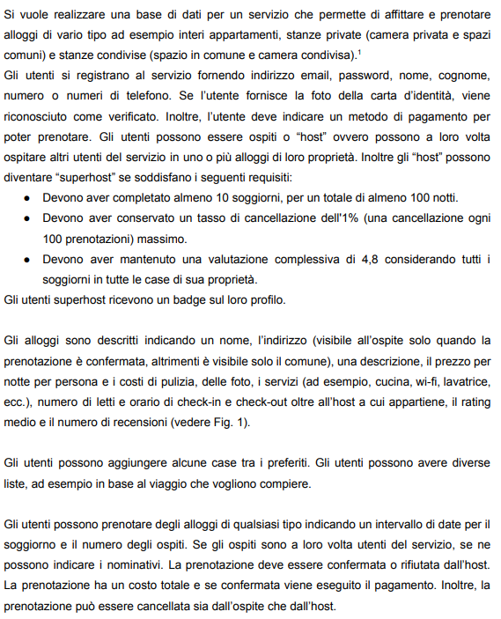

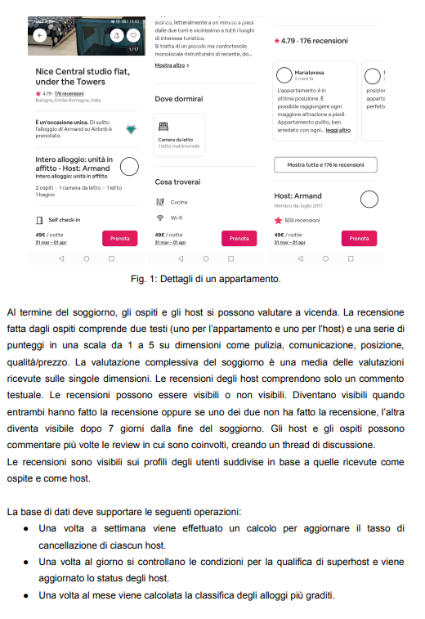

***1.2. Glossario dei termini***

|  |  |  |  |
| --- | --- | --- | --- |
| ***NOME*** | ***SIGNIFICATO*** | ***SINONIMI*** | ***RELAZIONI COINVOLTE*** |
| Utente | Persona fisica con account sulla piattaforma | User, nominativo | Seleziona |
| Utente verificato | Utente che usufruisce del servizio dal lato cliente e ha fornito una foto del documento d’identità |  |  |
| Utente attivo | Utente verificato che fornisce un metodo di pagamento, abilitato alla prenotazione | Ospite, Utente abilitato alla prenotazione | Partecipazione al thread, U-P, Valuta ospite, Valuta alloggio, Valuta host, Selezione |
| Host | Utente attivo proprietario di 1 o più alloggi | Affittuario | Possiede, Partecipazione al thread (Lato host), host recensisce utente |
| Superhost | Host che soddisfa alcuni speciali requisiti e ha un badge sul profilo | Host verificato |  |
| Alloggio | Spazio di proprietà dell’host in affitto all’ospite | Abitazione, Casa, struttura | Possiede, P-A, Valuta alloggio, Composta |
| Intero Appartamento | Intera unità abitativa dedicata ad un unico ospite | Intera casa, tutta la casa, chalet |  |
| Stanza privata | Camera privata affittabile dall’ospite con spazi comuni | Camera singola in casa, camera d’hotel |  |
| Stanza condivisa | Camera condivisa con altri ospiti | Ostello |  |
| Prenotazione | Richiesta di soggiorno presso una determinata struttura in una determinata finestra tempo | Soggiorno, vacanza, permanenza, numero di notti | U-P, P-A, Utente recensisce host, Host recensisce utente |
| In sospeso | Stato di prenotazione: la prenotazione è sospesa |  |  |
| Rifiutata | Stato di prenotazione: la prenotazione è rifiutata dall’host |  |  |
| Annullata | Stato di prenotazione:  la prenotazione è annullata dall’utente |  |  |
| Confermata | Stato di prenotazione:  la prenotazione è confermata dall’host |  |  |
| Cancellata | Stato di prenotazione: la prenotazione è stata cancellata dopo essere stata confermata |  |  |
| Terminata | Stato di prenotazione:  la prenotazione è terminata dopo che il soggiorno si è concluso |  |  |
| Recensione | Insieme di tutte le recensioni, sia da parte del cliente che da parte dell’host | Punteggio, Review, Valutazione | Afferenza(Thread) |
| Recensione scritta dal cliente | Valutazione da parte del cliente della qualità della struttura e del soggiorno e dell’host | Valutazione da parte del cliente, punteggio, review | Partecipazione al thread (Lato cliente), Utente recensisce host |
| Recensione della casa | Valutazione da parte del cliente riguardo all’abitazione nella quale ha soggiornato | Valutazione della casa, review |  |
| Recensione dell’host | Valutazione da parte del cliente riguardo all’ host proprietario dell’abitazione nella quale ha soggiornato | Valutazione dell’host |  |
| Recensione scritta dall’host | Valutazione da parte dell’host del rispetto delle politiche del soggiorno e del comportamento dell’ospite | Valutazione dell’ospite, rating dell’ospite, punteggio, review | Host recensisce utente |
| Lista di preferiti | Insieme di alloggi, tutti tra i preferiti, tra cui scegliere per un futuro viaggi in una specifica destinazione |  | Selezione, Composta |
| Thread | Spazio dove l’utente e l’host coinvolti possono discutere riguardo a una recensione | Forum di discussione | Partecipazione al thread (Lato Utente), Partecipazione al thread (Lato Host), Afferenza |

***1.3*** ***Requisiti rivisti***

La piattaforma di home booking si basa sullo scambio tra due tipi di utenti: gli ospiti e gli host. Gli utenti possono registrarsi, verificare il loro profilo fornendo la carta d’identità e abilitarsi alla prenotazione inserendo un metodo di pagamento. Gli ospiti possono cercare un alloggio per un loro soggiorno, effettuare prenotazioni, aggiungere case tra i preferiti (e creare diverse liste di preferiti), lasciare recensioni della loro permanenza (una sull’host e una sull’alloggio, in particolare un voto da 1 a 5 su vari parametri). Gli host sono ospiti che, a loro volta, possono ospitare altri utenti del servizio in uno o più alloggi di loro proprietà, confermare o rifiutare le prenotazioni degli ospiti, commentare le recensioni degli ospiti (creando una discussione) o gli ospiti stessi. Una categoria speciale di host sono i superhost, i quali soddisfano alcuni requisiti, presenti nelle business rules, in cambio dei quali ottengono un badge sul loro profilo, che li rende riconoscibili.

Gli alloggi presenti sulla piattaforma possono essere di vario tipo: interi appartamenti, stanze private, stanze condivise e hanno diversi servizi ciascuno.

***1.4. Schema E-R + business rules.***

Business rules:

- Host è un utente verificato che ha aggiunto almeno un alloggio potenzialmente affittabile

- Superhost è un host dotato di badge per:

● aver completato almeno 10 soggiorni, per un totale di almeno 100 notti.   
● aver conservato un tasso di cancellazione dell'1% (una cancellazione ogni 100 prenotazioni) massimo.   
● aver mantenuto una valutazione complessiva di 4,8 considerando tutti i soggiorni in tutte le case di sua proprietà.

- Utente attivo potrà vedere l’indirizzo preciso dell’alloggio solo a prenotazione completata

- Testo della recensione visibile quando entrambi (utente e host) hanno fatto recensione, o a 30 giorni dalla fine del soggiorno

- se una prenotazione non viene confermata dall’host entro 24h questa viene rifiutata

- un alloggio non può essere collegato a più prenotazioni nelle stesse date

**Schema E-R:**

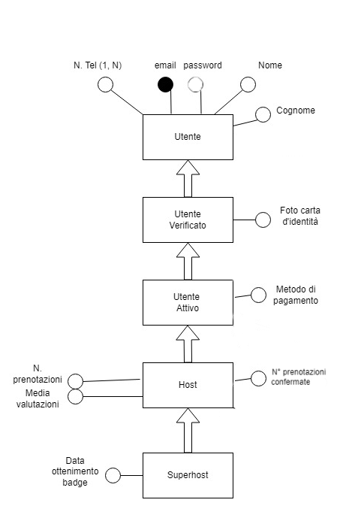**Utente:**

**Alloggio:**

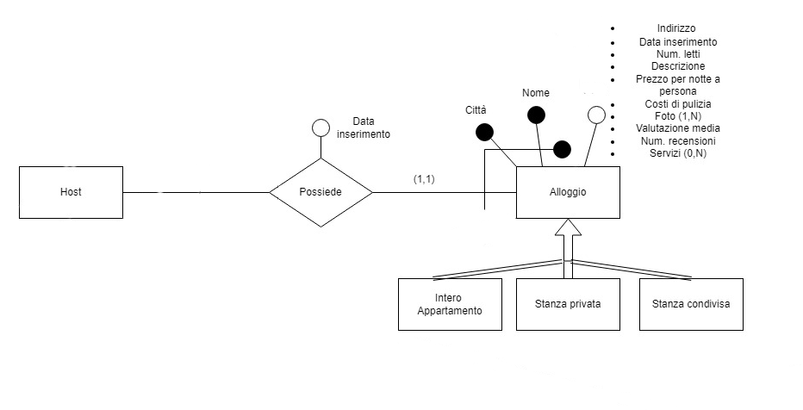

**Lista preferiti:**

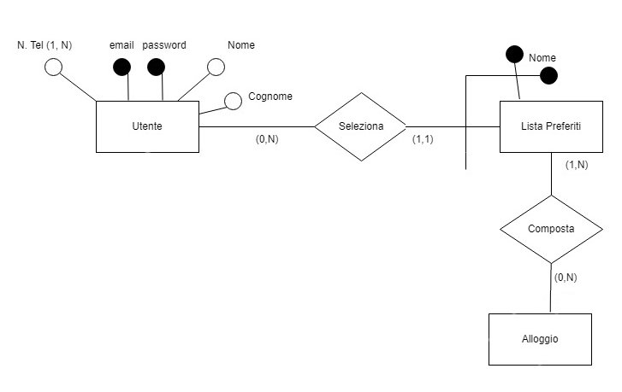

**Prenotazione:**

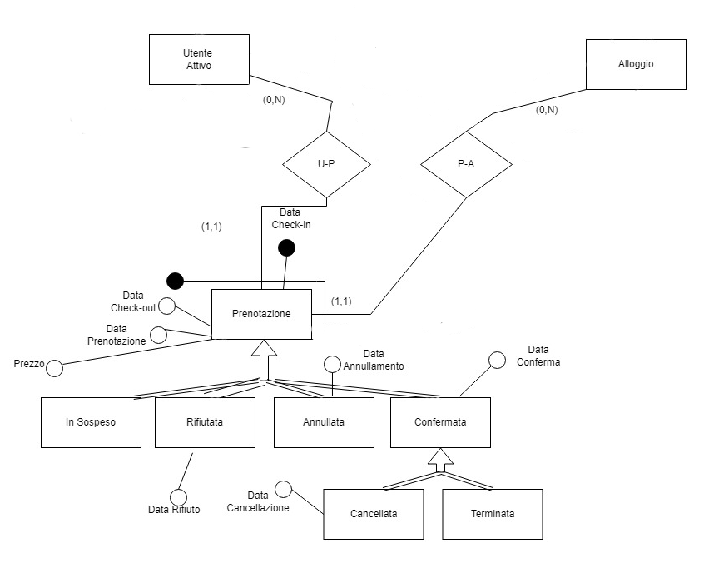

**Recensione:**

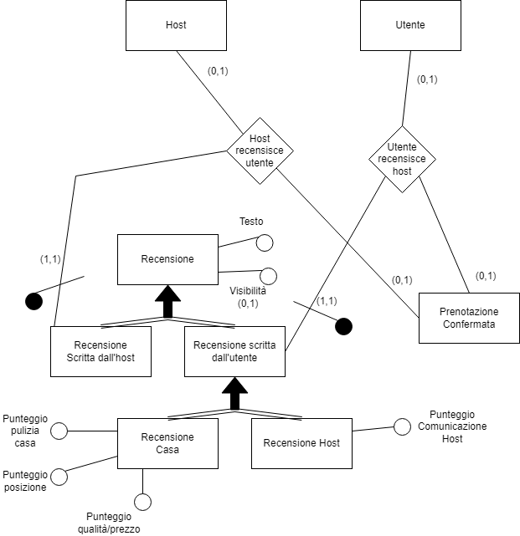

**Thread:**

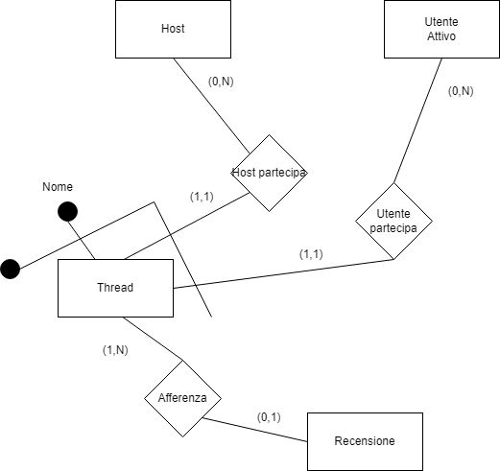

**2. Progettazione logica**

***2.1 Tavola dei volumi***

Stimando che la piattaforma di home booking sia in funzione da poco tempo, essendo liberamente ispirata al leader di mercato Airbnb, per quanto riguarda il volume iniziale di utenti, abbiamo scelto di rappresentare l’1% del numero di utenti correntemente registrati presso Airbnb.

Questi sono i volumi annuali previsti dalla piattaforma:

|  |  |  |  |
| --- | --- | --- | --- |
| ***CONCETTO*** | ***TIPO*** | ***VOLUME*** | ***MOTIVAZIONE*** |
| Utente | Entità | 150.000 | 1% del volume di Airbnb |
| Utente Verificato | Entità | 120.000 | L’80% dei profili vuole effettuare una prenotazione |
| Utente Attivo | Entità | 110.000 | Il 6% degli utenti verifica il documento, ma non aggiunge il metodo di pagamento |
| Host | Entità | 15.000 | Il 10% degli utenti possiedono un alloggio |
| Superhost | Entità | 3.000 | Soltanto il 20% degli host rispetta gli stretti requisiti per ottenere il badge |
| Lista preferiti | Entità | 150.000 | 2/3 degli utenti utilizza la funzione per le liste di preferiti, in media ogni utente che la usa salva 1.5 liste |
| Alloggio | Entità | 20.000 | Ogni host possiede in media 1.3 alloggi ciascuno |
| Intero appartamento | Entità | 15.000 | Il 75% circa degli alloggi è un appartamento (la maggior parte degli alloggi si trova in città) |
| Stanza privata | Entità | 4.000 | Il 20% degli alloggi sono stanze private (solitamente in hotel) |
| Stanza condivisa | Entità | 1.000 | Il 5% degli “alloggi” sono letti in stanze condivise (solitamente ostelli) |
| Prenotazione | Entità | 313.100 | Somma di tutte le specializzazioni |
| In sospeso | Entità | 600 | 2 soggiorni all’anno * 110.000 utenti che possono effettuare prenotazioni / 365 giorni (contando che le prenotazioni devono essere accettate o rifiutate entro 24h) |
| Rifiutata | Entità | 25.000 | 10% viene rifiutata |
| Annullata | Entità | 25.000 | 10% viene annullata |
| Confermata | Entità | 262.500 | Poco meno dell’80% delle prenotazioni vengono confermate |
| Cancellata | Entità | 12.500 | 5% viene cancellata |
| Terminata | Entità | 250.000 | In media poco più di 2 soggiorni all’anno per ogni utente attivo |
| Thread | Entità | 50.000 | Meno del 10% di recensioni aprono un thread |
| Recensione | Entità | 625.000 | Somma delle specializzazioni |
| Recensione scritta dall’utente | Entità | 400.000 | L’80% degli utenti scrivono la recensione post-soggiorno * 2 recensioni |
| Recensione scritta dall’host | Entità | 225.000 | Il 90% degli host scrivono la recensione dell’utente |
| Recensione casa | Entità | 200.000 | L’80% degli utenti scrivono la recensione post-soggiorno |
| Recensione host | Entità | 200.000 | L’80% degli utenti scrivono la recensione post-soggiorno |
| Seleziona | Relazione | 150.000 | = cardinalità lista preferiti |
| Composta | Relazione | 750.000 | In media 5 alloggi * lista preferiti |
| Possiede | Relazione | 5.000 | = cardinalità alloggi |
| U-P | Relazione | 313.100 | = cardinalità prenotazioni |
| P-A | Relazione | 313.100 | = cardinalità prenotazioni |
| Utente recensisce host | Relazione | 400.000 | = cardinalità Recensione scritta dall’utente |
| Host recensisce utente | Relazione | 225.000 | = cardinalità Recensione scritta dall’host |
| Afferenza | Relazione | 50.000 | = cardinalità Thread |
| Utente partecipa | Relazione | 50.000 | = cardinalità Thread |
| Host partecipa | Relazione | 50.000 | = cardinalità Thread |

***2.2 Tavola delle operazioni***

|  |  |  |  |  |
| --- | --- | --- | --- | --- |
| ***N°*** | ***NOME*** | ***TIPO*** | ***TIPOLOGIA*** | ***FREQUENZA*** |
| 1 | Iscrizione nuovo utente | Inserimento | I | 400/giorno |
| 2 | Registrazione documento | Inserimento | I | 330/giorno |
| 3 | Registrazione metodo di pagamento | Inserimento | I | 300/giorno |
| 4 | Inserimento alloggio | Inserimento | I | 50/giorno |
| 5 | Aggiunta nuova lista preferiti | Inserimento | I | 400/giorno |
| 6 | Aggiunta alloggio a lista preferiti | Inserimento | I | 2.000/giorno |
| 7 | Aggiornamento dati utente | Modifica | I | 400/giorno |
| 8 | Aggiornamento dati host | Modifica | I | 20/giorno |
| 9 | Aggiornamento dati alloggio | Modifica | I | 20/giorno |
| 10 | Effettuazione prenotazione da utente | Inserimento | I | 850/giorno |
| 11 | Conferma prenotazione host | Modifica | I | 680/giorno |
| 12 | Aggiornamento prenotazione (rifiuto host) | Modifica | I | 60/giorno |
| 12b | Aggiornamento automatico prenotazione (rifiuto host->no conferma entro 24h) | Modifica | B | 20/giorno |
| 13 | Aggiornamento prenotazione (annullamento utente) | Modifica | I | 80/giorno |
| 14 | Aggiornamento prenotazione (cancellazione host) | Modifica | I | 40/giorno |
| 15 | Aggiornamento prenotazione (terminazione) | Modifica | B | 640/giorno |
| 16 | Aggiunta recensione host-utente | Inserimento | I | 600/giorno |
| 17 | Aggiunta recensione utente-host | Inserimento | I | 550/giorno |
| 18 | Aggiunta recensione utente-alloggio | Inserimento | I | 550/giorno |
| 19 | Creazione thread | Inserimento | I | 130/giorno |
| 20 | Aggiunta commenti al thread | Inserimento | I | 250/giorno |
| 21 | Aggiornamento tasso di cancellazione host | Modifica | B | 1/settimana |
| 22 | Aggiornamento status host/superhost | Modifica | B | 1/giorno |
| 23 | Calcolo classifica alloggi più graditi | Interrogazione | B | 1/mese |
| 24 | Lista alloggi prenotabili in una data città | Interrogazione | I | 8.000/giorno |
| 25 | Visualizzazione dati Alloggio | Interrogazione | I | 20.000/giorno |
| 26 | Visualizzazione dati host | Interrogazione | I | 10.000/giorno |
| 27 | Visualizzazione dati utente | Interrogazione | I | 700/giorno |
| 28 | Lista recensioni alloggio | Interrogazione | I | 20.000/giorno |
| 29 | Lista recensioni utente | Interrogazione | I | 700/giorno |
| 30 | Lista recensioni host | Interrogazione | I | 10.000/giorno |
| 31 | Lista prenotazioni effettuate (utente attivo) | Interrogazione | I | 4.000/giorno |
| 32 | Lista prenotazioni ricevute (host) | Interrogazione | I | 20.000/giorno |
| 33 | Aggiornamento lista host | Modifica | B | 50/giorno |
| 34 | Cancellazione alloggio | Cancellazione | I | 10/giorno |

**2.3.1 Analisi delle ridondanze**

Ridondanza su attributo “numero prenotazioni” di host, ricavabile anche attraverso l’analisi degli alloggi posseduti e le prenotazioni a questi relative

*Operazione: Visualizzazione dati host*

|  |  |  |  |
| --- | --- | --- | --- |
| ***CONCETTO*** | ***COSTRUTTO*** | ***ACCESSI*** | ***TIPO*** |
| Host | e | 1 | L |

Con ridondanza

Al giorno = 1*10000=10000

Ipotizzando 4 byte per la memorizzazione dell’attributo in questione vengono occupati circa 40 kb

|  |  |  |  |
| --- | --- | --- | --- |
| ***CONCETTO*** | ***COSTRUTTO*** | ***ACCESSI*** | ***TIPO*** |
| Host | E | 1 | L |
| Possiede | R | 1 | L |
| Alloggio | E | 1 | L |
| P-A | R | 16 | L |
| Prenotazione | E | 16 | L |

Senza ridondanza

Al giorno = 35 * 10000= 350000

Non è richiesto spazio aggiuntivo

Ridondanza su attributo “numero prenotazioni confermate” di host, ricavabile anche attraverso l’analisi degli alloggi posseduti e le prenotazioni a questi relative

*Operazione: Visualizzazione dati host*

|  |  |  |  |
| --- | --- | --- | --- |
| ***CONCETTO*** | ***COSTRUTTO*** | ***ACCESSI*** | ***TIPO*** |
| Host | e | 1 | L |

Con ridondanza

Al giorno = 1*10000=10000

|  |  |  |  |
| --- | --- | --- | --- |
| ***CONCETTO*** | ***COSTRUTTO*** | ***ACCESSI*** | ***TIPO*** |
| Host | E | 1 | L |
| Possiede | R | 1 | L |
| Alloggio | E | 1 | L |
| P-A | R | 16 | L |
| Prenotazione | E | 16 | L |
| Prenotazione confermata | E | 13 | L |

Ipotizzando 4 byte per la memorizzazione dell’attributo in questione vengono occupati circa 40 kb

Senza ridondanza

Al giorno = 48 * 10000= 480000

Non è richiesto spazio aggiuntivo

*Operazione: Tasso cancellazione host*

*Per questa operazione si sfruttano le tabelle degli accessi precedenti, coi relativi costi. A cui si aggiunge una operazione tra i due attributi analizzati.*

Operazione: effettuazione prenotazione

|  |  |  |  |
| --- | --- | --- | --- |
| ***CONCETTO*** | ***COSTRUTTO*** | ***ACCESSI*** | ***TIPO*** |
| Prenotazione | E | 16 | L |
| P-A | R | 16 | L |
| Alloggio | E | 1 | L |
| Possiede | R | 1 | L |
| Host | E | 1 | L |
| Host | E | 1 | S |

*Con ridondanza*

*38*850/giorno=32000*

*Senza ridondanza non si necessita dell’aggiornamento dell’attributo, per cui non vi son costi*

Operazione: Conferma prenotazione host

|  |  |  |  |
| --- | --- | --- | --- |
| ***CONCETTO*** | ***COSTRUTTO*** | ***ACCESSI*** | ***TIPO*** |
| Prenotazione confermata | E | 13 | L |
| Prenotazione | E | 16 | L |
| P-A | R | 16 | L |
| Alloggio | E | 1 | L |
| Possiede | R | 1 | L |
| Host | E | 1 | L |
| Host | E | 1 | S |

*Con ridondanza*

*50*680/giorno= 34000*

*Senza ridondanza non si necessita dell’aggiornamento dell’attributo, per cui non vi son costi*

*In seguito alle precedenti valutazioni, si ritiene che sia opportuno rimuovere le ridondanze*

Ridondanza su attributo “prezzo” di prenotazione, ricavabile anche attraverso l’analisi del prezzo per notte per persona dell’alloggio*numero di letto dell’alloggio*(data check-out - data check-in)

|  |  |  |  |
| --- | --- | --- | --- |
| ***CONCETTO*** | ***COSTRUTTO*** | ***ACCESSI*** | ***TIPO*** |
| *Prenotazione* | *E* | *1* | *L* |

*Operazione: Effettuazione prenotazione*

Con ridondanza

Al giorno = 1*850=850  
Ipotizzando 4 byte per la memorizzazione dell’attributo in questione vengono occupati circa 3,4kb

|  |  |  |  |
| --- | --- | --- | --- |
| ***CONCETTO*** | ***COSTRUTTO*** | ***ACCESSI*** | ***TIPO*** |
| Alloggio | E | 1 | L |
| P-A | R | 16 | L |
| Prenotazione | E | 16 | S |

Senza ridondanza

Al giorno =49*850=41650

Le altre operazioni non impattano in termini di tempo e spazio sulla ridondanza.

Si ritiene debba essere mantenuta la ridondanza

Ridondanza su attributo “media valutazioni” di Host, ricavabile anche attraverso l’analisi della somma di Recensioni Host/Numero prenotazioni Host

*Operazione: Visualizzazione dati host*

|  |  |  |  |
| --- | --- | --- | --- |
| ***CONCETTO*** | ***COSTRUTTO*** | ***ACCESSI*** | ***TIPO*** |
| Host | E | 1 | L |

Con ridondanza

Costi: 1*10000/giorno= 10000

Ipotizzando 4 byte per la memorizzazione dell’attributo in questione vengono occupati circa 40 kb

|  |  |  |  |
| --- | --- | --- | --- |
| ***CONCETTO*** | ***COSTRUTTO*** | ***ACCESSI*** | ***TIPO*** |
| Host | E | 1 | L |
| Possiede | R | 1 | L |
| Alloggio | E | 1 | L |
| P-A | R | 16 | L |
| Prenotazione | E | 16 | L |
| Prenotazione confermata | E | 13 | L |
| Utente recensisce Host | R | 11 | L |
| Recensione scritta dall’utente | E | 11 | L |
| Recensione Host | E | 11 | L |

Senza ridondanza

Costi: 81*10000/giorno= 810000

Non si necessita spazio aggiuntivo

*Operazione:* *Aggiunta recensione utente-host*

|  |  |  |  |
| --- | --- | --- | --- |
| ***CONCETTO*** | ***COSTRUTTO*** | ***ACCESSI*** | ***TIPO*** |
| Recensione Host | E | 1 | L |
| Recensione scritta dall’utente | E | 1 | L |
| Utente recensisce Host | R | 1 | L |
| Prenotazione confermata | E | 1 | L |
| Prenotazione | E | 1 | L |
| P-A | R | 1 | L |
| Alloggio | E | 1 | L |
| Possiede | R | 1 | L |
| Host | E | 1 | L |
| Host | E | 1 | R |

Senza ridondanza non si necessita dell’aggiornamento dell’attributo, per cui non vi son costi

Costo: 11*550/giorno=6050

Consideriamo il costo della ricerca di Numero prenotazioni Host trascurabile in quanto uguale sia con che senza ridondanza (per valutazione di un costo simile vedere il conteggio del numero recensioni alloggio)

Si ritiene debba essere mantenuta la ridondanza

Ridondanza su attributo “numero recensioni” di Alloggio, ricavabile anche attraverso l’analisi dell’indicativo di alloggio in Recensione casa

*Operazione: Visualizzazione dati Alloggio*

|  |  |  |  |
| --- | --- | --- | --- |
| ***CONCETTO*** | ***COSTRUTTO*** | ***ACCESSI*** | ***TIPO*** |
| Alloggio | E | 1 | L |

Con ridondanza

Costo = 1*20000/giorno=20000

|  |  |  |  |
| --- | --- | --- | --- |
| ***CONCETTO*** | ***COSTRUTTO*** | ***ACCESSI*** | ***TIPO*** |
| Alloggio | E | 1 | L |
| P-A | R | 1 | L |
| Prenotazione | E | 16 | L |
| Prenotazione Confermata | E | 13 | L |
| Utente Recensisce Host | R | 11 | L |
| Recensione Scritta Dall’utente | R | 11 | L |
| Recensione Casa | E | 11 | L |

Ipotizzando 4 byte per la memorizzazione dell’attributo in questione vengono occupati circa 80 kb

Senza ridondanza

Costo = 64*20000/giorno=1280000

*Operazione:* *Aggiunta recensione utente-casa*

|  |  |  |  |
| --- | --- | --- | --- |
| ***CONCETTO*** | ***COSTRUTTO*** | ***ACCESSI*** | ***TIPO*** |
| Recensione Casa | E | 1 | L |
| Recensione scritta dall’utente | E | 1 | L |
| Utente recensisce Host | R | 1 | L |
| Prenotazione confermata | E | 1 | L |
| Prenotazione | E | 1 | L |
| P-A | R | 1 | L |
| Alloggio | E | 1 | L |
| Alloggio | E | 1 | S |

*Senza ridondanza non si necessita dell’aggiornamento dell’attributo, per cui non vi son costi*

Costo: 9*550/giorno=4950

Si ritiene debba essere mantenuta la ridondanza

Ridondanza su attributo “media valutazioni” di Alloggio, ricavabile anche attraverso l’analisi della somma di Recensioni casa /Numero prenotazioni di Alloggio

*Operazione: Visualizzazione dati Alloggio*

|  |  |  |  |
| --- | --- | --- | --- |
| ***CONCETTO*** | ***COSTRUTTO*** | ***ACCESSI*** | ***TIPO*** |
| Alloggio | E | 1 | L |

Con ridondanza

Costo = 1*20000/giorno=20000

Ipotizzando 4 byte per la memorizzazione dell’attributo in questione vengono occupati circa 80 kb

|  |  |  |  |
| --- | --- | --- | --- |
| ***CONCETTO*** | ***COSTRUTTO*** | ***ACCESSI*** | ***TIPO*** |
| Alloggio | E | 1 | L |
| P-A | R | 16 | L |
| Prenotazione | E | 16 | L |
| Prenotazione confermata | E | 13 | L |
| Utente recensisce Host | R | 11 | L |
| Recensione scritta dall’utente | E | 11 | L |
| Recensione casa | E | 11 | L |

Senza ridondanza

Costi: 79*20000/giorno= 1580000

Non si necessita spazio aggiuntivo

*Operazione:* *Aggiunta recensione utente-casa*

|  |  |  |  |
| --- | --- | --- | --- |
| ***CONCETTO*** | ***COSTRUTTO*** | ***ACCESSI*** | ***TIPO*** |
| Recensione casa | E | 1 | L |
| Recensione scritta dall’utente | E | 1 | L |
| Utente recensisce Host | R | 1 | L |
| Prenotazione confermata | E | 1 | L |
| Prenotazione | E | 1 | L |
| P-A | R | 1 | L |
| Alloggio | E | 1 | L |
| Alloggio | E | 1 | R |

Senza ridondanza non si necessita dell’aggiornamento dell’attributo, per cui non vi son costi

Costo: 9*550/giorno=4950

Si ritiene debba essere mantenuta la ridondanza

**2.3.2 Eliminazione delle generalizzazioni**

* indirizzo



IDRU

Data recensione

IDRH

Data recensione

IDRH

Data recensione



GENERALIZZAZIONE UTENTE:

abbiamo deciso di accorpare i vari livelli di generalizzazioni figlie nel genitore, riducendo il numero di accessi

GENERALIZZAZIONE ALLOGGIO:

abbiamo deciso di accorpare le generalizzazioni figlie nel genitore, riducendo il numero di accessi

GENERALIZZAZIONE PRENOTAZIONE:

abbiamo deciso di accorpare i vari livelli di generalizzazioni figlie nel genitore, riducendo il numero di accessi

GENERALIZZAZIONE RECENSIONE:

abbiamo deciso di dividere la generalizzazione in due entità a se stanti, essendo quella di partenza una generalizzazione totale, e non potendo fare diversamente, essendo le chiavi frutto di collegamento a relazioni con entità esterne diverse

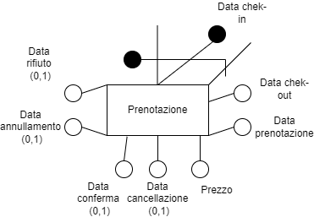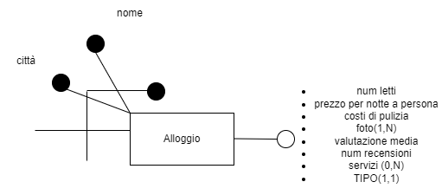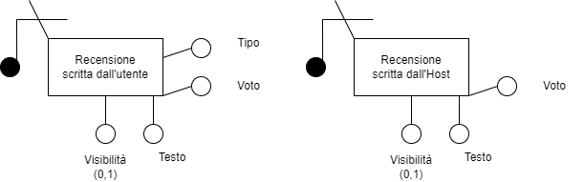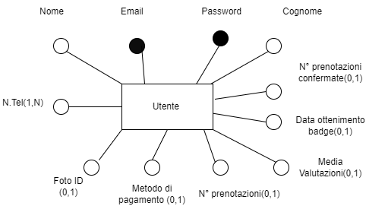

**2.3.3. Eventuale partizionamento/accorpamento di entità e associazioni**

In seguito alla eliminazione della generalizzazione su recensione si è dovuto dividere la relazione “afferenza” in “afferenza host” e “afferenza utente”.

**2.3.4. Eventuale scelta degli identificatori principali**

Abbiamo scelto di utilizzare degli ID per Thread, Prenotazione, Recensione Scritta Dall’utente e Recensione Scritta Dall’host in modo da rendere più snelle le relazioni e minimizzare il numero di attributi chiave per relazione.

**2.3.5 Eliminazione degli attributi multivalore**

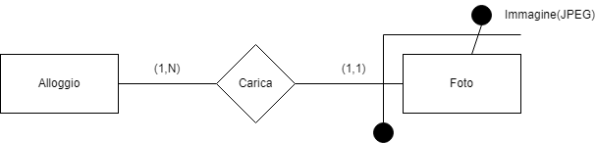Nello schema E-R originario erano presenti due attributi multivalore, N.Tel (1,N), attributo dell’entità Utente, e Foto (1,N), attributo dell’entità Alloggio.

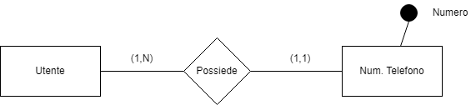Poiché nel modello relazionale non è possibile rappresentare attributi multivalore, entrambi gli attributi sono stati sostituiti da un’entità rappresentante l’attributo stesso (con a sua volta un attributo che rappresenta il contenuto) e una relazione che unisce la nuova entità e l’entità che possedeva precedentemente.

****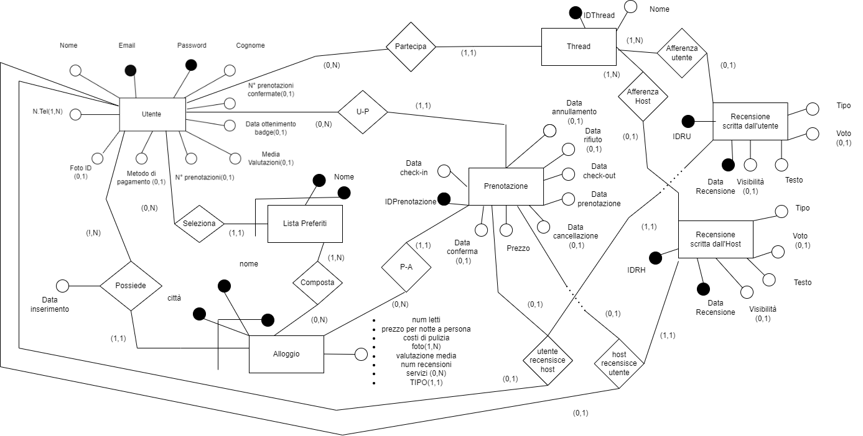**2.4. Schema E-R ristrutturato + business rules.**

* indirizzo



tipo



* Utente potrà vedere l’indirizzo preciso dell’alloggio solo a prenotazione completata
* Testo della recensione visibile quando entrambi (utente e host) hanno fatto recensione, o a 30 giorni dalla fine del soggiorno
* se una prenotazione non viene confermata dall’host entro 24h questa viene rifiutata (prenotazione in sospeso)
* un alloggio non può essere collegato a più prenotazioni nelle stesse date
* il metodo di pagamento si può aggiungere solo se si è già aggiunto il documento di identità (ex-utente verificato ->utente attivo)
* media valutazioni ammette valori solo se utente è in relazione tramite Possiede con alloggio (se quinti è un host)
* data ottenimento badge ha valore solo se Utente è un host (è in relazione tramite Possiede con alloggio) e rispetta i seguenti criteri:

● aver completato almeno 10 soggiorni, per un totale di almeno 100 notti.   
● aver conservato un tasso di cancellazione dell'1% (una cancellazione ogni 100 prenotazioni) massimo.   
● aver mantenuto una valutazione complessiva di 4,8 considerando tutti i soggiorni in tutte le case di sua proprietà.

* Tipo in Alloggio assume valori in {“intero appartamento”, “stanza privata”, “stanza condivisa”}
* data Conferma in prenotazione ha valore in seguito alla conferma da parte dell’host, mentre prende in alternativa valore data Rifiuto se l’host la rifiuta. Data annullamento prende valore se annullata dall’utente prima di data conferma mentre data cancellazione prende valore se viene cancellata dall’utente dopo data conferma.(se ha valore solo data conferma dopo data check-out vuol dire che il soggiorno si è concluso correttamente)
* tipo in recensione scritta dall’utente assume valori in {“recensione host”, “recensione casa”, “commento”}
* tipo in recensione scritta dall’host assume valori in {“recensione utente”, “commento”}

**2.5. Schema relazionale**

UTENTE(**Email,** Password, Nome, Cognome, N.Tel, Foto ID*, Metodo di Pagamento*, MediaValutazioni*, DataOttenimentoBadge*)

NUM.TELEFONO(**Numero**, Utente)

ALLOGGIO(**Città, Nome, Utente_email,** , NumLetti, indirizzo, PrezzoNottePersona, CostiPulizia, Foto, ValutazioneMedia, NRecensioni, Servizi*, Tipo, DataInserimento)

PRENOTAZIONE(**IDPrenotazione**, Alloggio_Città, Alloggio_Nome, Host_email, Utente_email, , DPrenotazione, DCheckIn, DCheckOut, Prezzo, DConferma*, DCancellazione*, DRifiuto*, DAnnullamento*)

FOTO(**Immagine, Alloggio_Città, Alloggio_Nome, Alloggio_Utente_Email**)

RECENSIONESCRITTADAUTENTE(**IDRU**,Data Recensione ,Prenotazione,Utente_email, ,Tipo, Voto*, Testo, Visibilità*,NomeThread*)

RECENSIONESCRITTADAHOST(**IDRH**,Data Recensione ,Prenotazione, Host_email, ,Tipo,Voto*, Testo, Visibilità*, NomeThread*)

THREAD(**IDthread,**Nome, Utente_email)

LISTAPREFERITI(**Nome, Utente_email**)

COMPOSTA(**Lista Preferiti_Nome, Utente_email, Alloggio_Città, Alloggio_Nome, Host_email**)

UTENTERECENSISCEHOST(**Prenotazione, Utente_email, IDRU**)

HOSTRECENSISCEUTENTE(**Prenotazione, Host_email, IDRH**)

Con vincolo di integrità referenziale fra:

* l’attributo “Utente” in Num.Telefono e la chiave della relazione Utente
* l’attributo “Utente_email” in Alloggio e la chiave della relazione Utente
* gli attributi “Alloggio_Città, Alloggio_Nome, Host_email” in Foto e la chiave della relazione Alloggio
* gli attributi “Alloggio_Città, Alloggio_Nome, Host_email” in Prenotazione e le chiavi della relazione Alloggio
* l’attributo “Utente_email” in Prenotazione e la chiave della relazione Utente
* l’attributo “Utente_email” in RecensioneScrittaDall’Utente e la chiave della relazione Utente
* l’attributo “Prenotazione” in RecensioneScrittaDall’Utente e la chiave di Prenotazione
* l’attributo “Host_email” in RecensioneScrittaDall’Host e la chiave della relazione Utente
* l’attributo “Prenotazione” in RecensioneScrittaDall’Host e la chiave di Prenotazione
* l’attributo “Utente_email” in Thread e la chiave della relazione Utente
* l’attributo “Utente_email” in Lista Preferiti e la chiave della relazione Utente
* gli attributi “Lista Preferiti_Nome, Utente_email,” in Composta e le chiavi della relazione Lista Preferiti
* gli attributi “Alloggio_Città, Alloggio_Nome, Host_email” in Composta e le chiavi della relazione Alloggio
* l’attributo “Prenotazione” in UtenteRecensisceHost e la chiave di Prenotazione
* l’attributo “Prenotazione” in HostRecensisceUtente e la chiave di Prenotazione
* l’attributo “Utente_email” in UtenteRecensisceHost e la chiave della relazione Utente
* l’attributo “Host_email” in HostRecensisceUtente e la chiave della relazione Utente
* l’attributo “IDRU” in UtenteRecensisceHost e la chiave della relazione RecensioneScrittaDall’Utente
* l’attributo “IDRH” in HostRecensisceUtente e la chiave della relazione RecensioneScrittaDall’Host